**Инструкция к программе по генерации реестров**

1. Переместите файлы из архива (*«registers_v2.exe»* и «*template.xlsx*») в папку с отчетом, там же, где лежит папка «Подтверждающие документы».

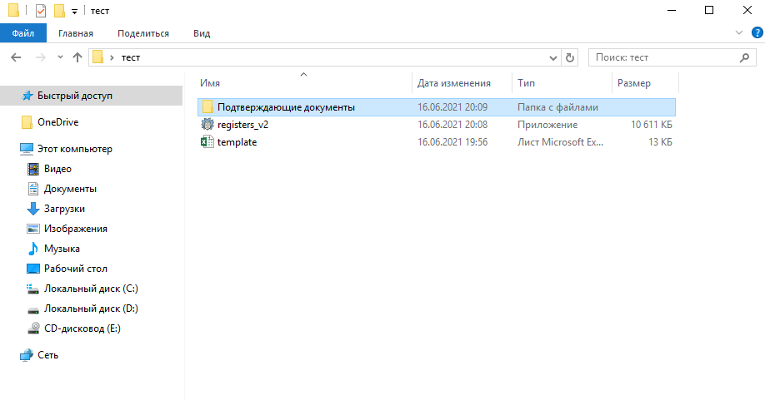

**!ВАЖНО**: Название папки с подтверждающими документами должно называться также как на рисунке выше: *«Подтверждающие документы».*

**!ВАЖНО**: В папке *«Подтверждающие документы»* документы должны быть рассортированы по соответствующим папкам (и должны называться в соответствии с форматом как на рисунке ниже).

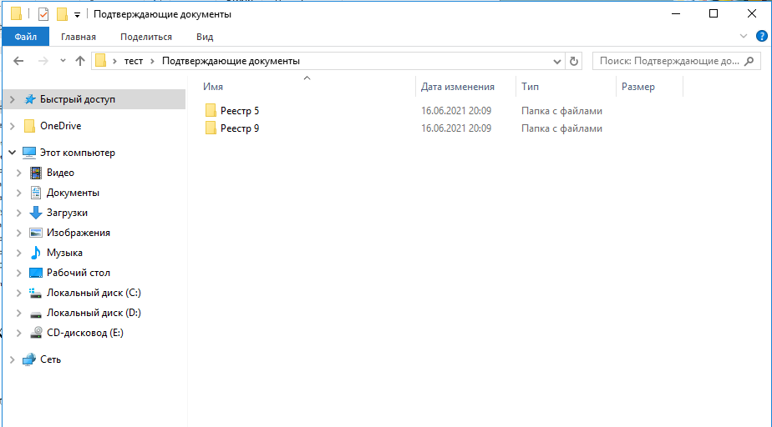

1. В файле «*template.xlsx*» (шаблон) измените соответствующие данные:

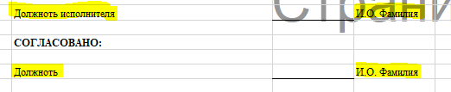

1. В этом же файле в таблице «Список реестров» укажите свой перечень реестров, в первом столбце указывается номер реестра, во втором - название:

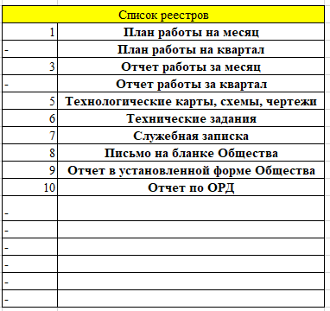

В случае, если формирование кого-либо реестра не нужно, поставьте прочерк «-». Если реестров меньше, чем строк в таблице, также должен стоять прочерк «-» в первом столбце (как на рисунке выше).

Если подтверждающих документов нет, а форму реестра необходимо сформировать – укажите номер реестра (он сформируется незаполненным).

1. Сохраните все изменения и закройте данный шаблон. Его можно в последующем переносить при формировании будущих реестров.
2. Запустите программу *«registers_v2.exe»* и следуйте ее инструкциям.
3. Готово! Создался файл *«Реестры.xlsx*». Его можно редактировать, переименовывать и т.д.

Также необходимо расставить часы. Формула суммирования часов уже забита, необходимо только нажать на редактирование данной ячейки и затем Enter.

*Примечание:*

*\* Реестры №№1-4 (Планы и отчеты) также формируются, необходимо только указать номера реестров вместо прочерков в таблице «Список реестров» файла «template.xlsx».*

*\*\*Заполнение одного реестра рассчитано до 200 документов.*